**Информация о проведении публичного мероприятия для подконтрольных субъектов по результатам анализа правоприменительной практики контрольного органа за 1 квартал 2017 года 26.04.2017**

Территориальным органом Росздравнадзора по Чувашской Республике в рамках реализации сводного Плана приоритетного проекта «Реформа контрольной и надзорной деятельности» 26 апреля 2017 года проведено публичное мероприятие по результатам анализа правоприменительной практики контрольного органа, направленное на внедрение системы комплексной профилактики нарушений обязательных требований в подконтрольных субъектах.

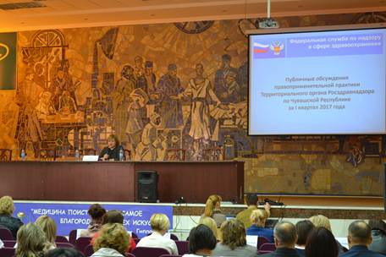

В ходе проведения публичных обсуждений был представлен обзор и анализ правоприменительной практики контрольно-надзорной деятельности Территориального органа Росздравнадзора по Чувашской Республике за 1 квартал 2017 года, озвучены результаты приоритетных направлений государственного контроля по соблюдению прав граждан в сфере охраны здоровья,  рассмотрены вопросы обеспечения доступности и повышения качества медицинской помощи, контроля и безопасности лекарственных препаратов и медицинских изделий, проведен анализ нормативно-правового регулирования в сфере здравоохранения.

В публичном мероприятии приняли участие представители Прокуратуры Чувашской Республики, Министерства здравоохранения Чувашской Республики, Торгово-промышленной палаты Чувашской Республики, Общественной палаты Чувашской Республики, руководители и представители подконтрольных субъектов всех форм собственности.